# Paukštienos gaminių gamyba Lietuvos įmonėse 2020 m. gegužės – birželio mėn., t

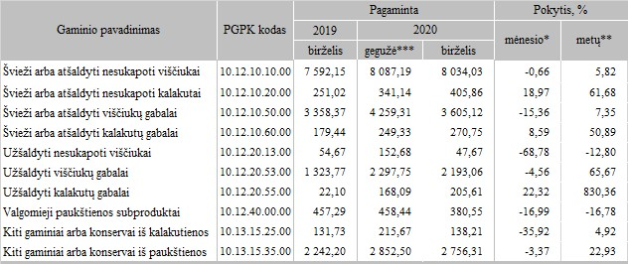

* lyginant 2020 m. birželio mėn. su gegužės mėn.

** lyginant 2020 m. birželio mėn. su 2019 m. birželio mėn.

Šaltinis: ŽŪIKVC(LŽŪMPRIS)